1. **外围设备**
2. **外围设备的一般功能**

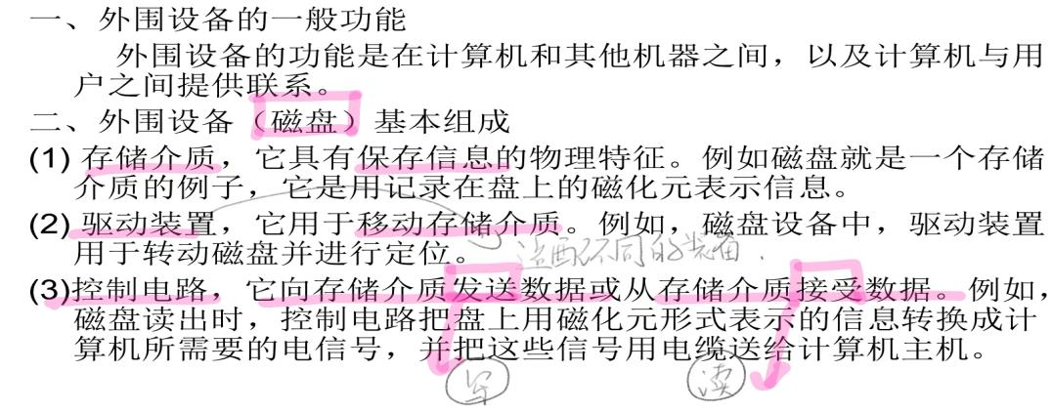

1. **磁盘存储设备**
2. **磁盘的工作方式：磁盘一直匀速转动，寻址先寻道、再等待（转到目标位置），半随机的存储方式。**
3. **磁盘存储设备的优缺点：**

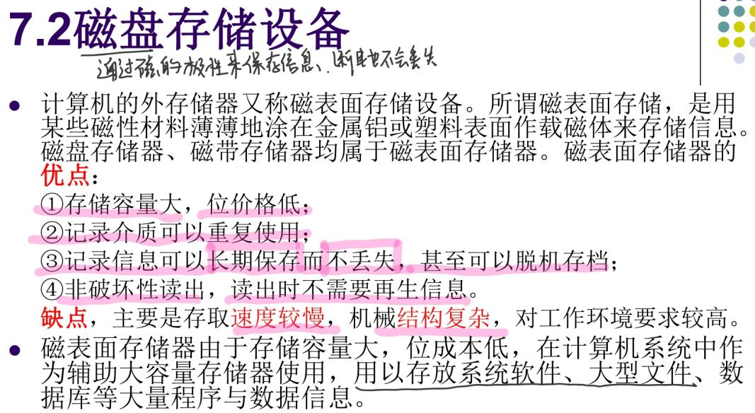

1. **磁盘存储器的组成（盘面+驱动器+控制器）**
2. **磁盘控制器：对主机和磁盘之间传输数据进行处理**
3. **磁盘驱动器：保证磁盘正常工作**

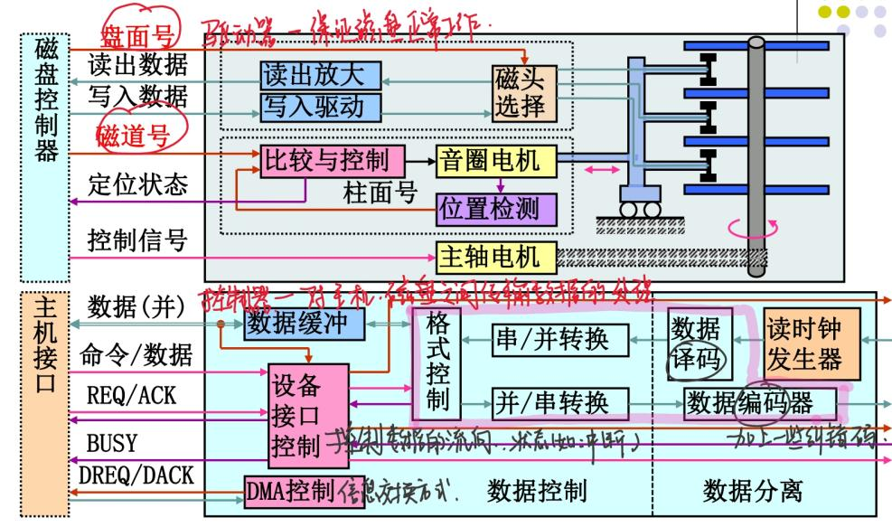

1. **磁盘上的信息分布**

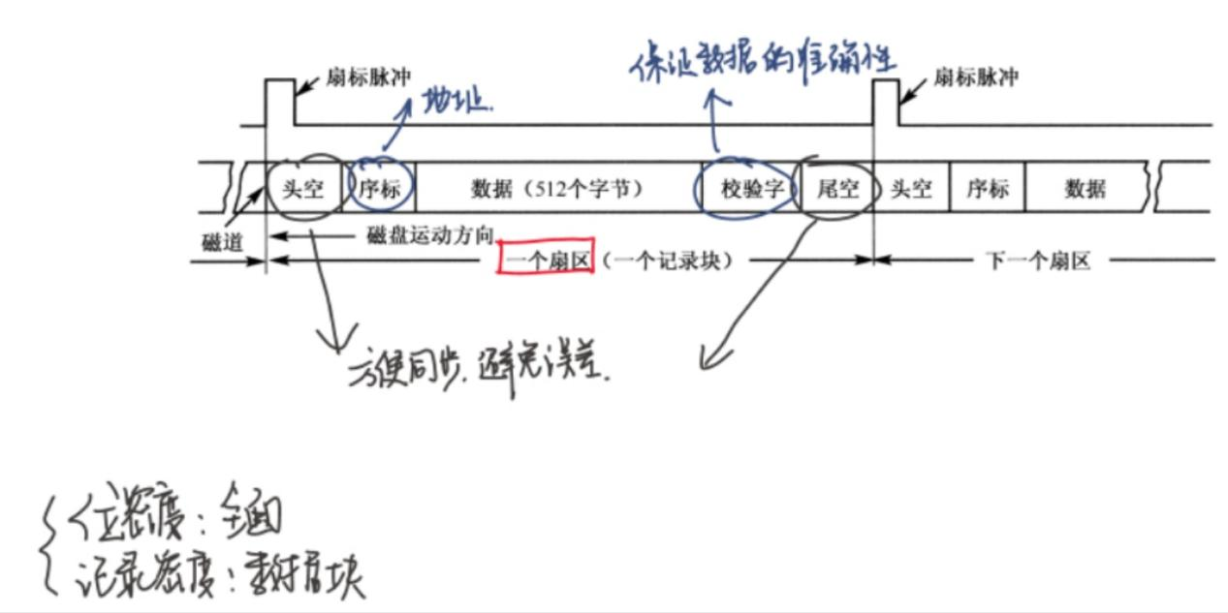

1. **磁盘存储器的技术指标（计算题）**
2. **关键：位密度（全面），记录密度（数据块），存储容量**

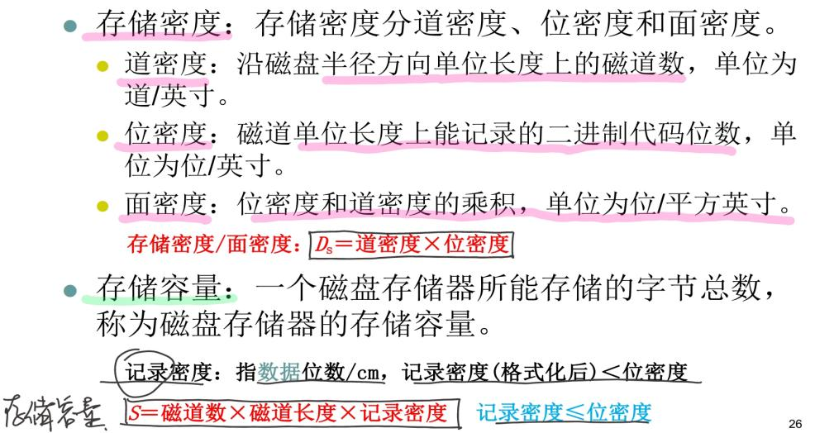

1. **磁盘访问（存取）时间，寻址时间，传输率**

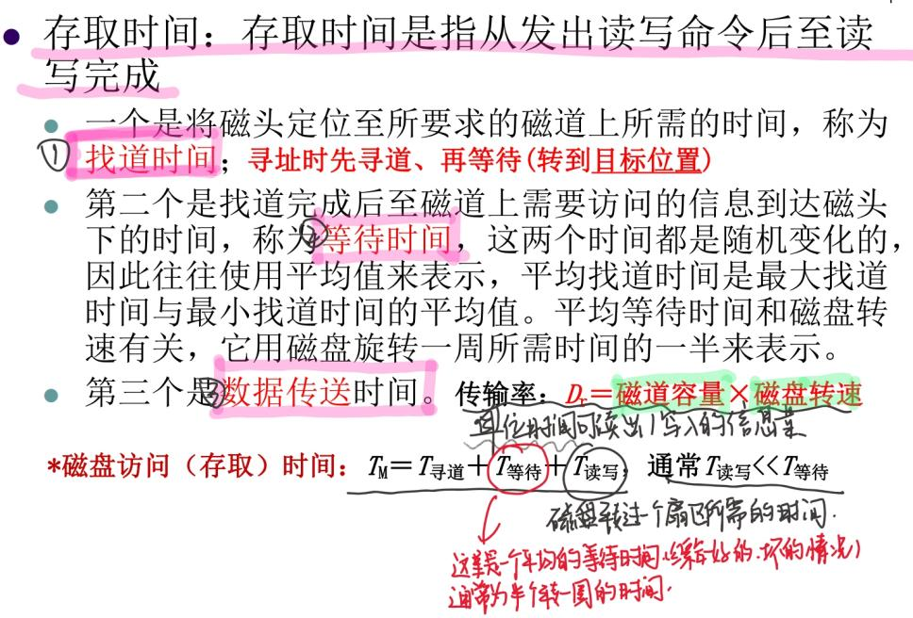

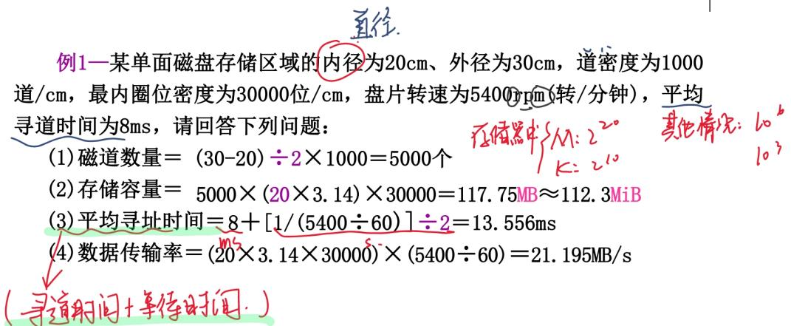

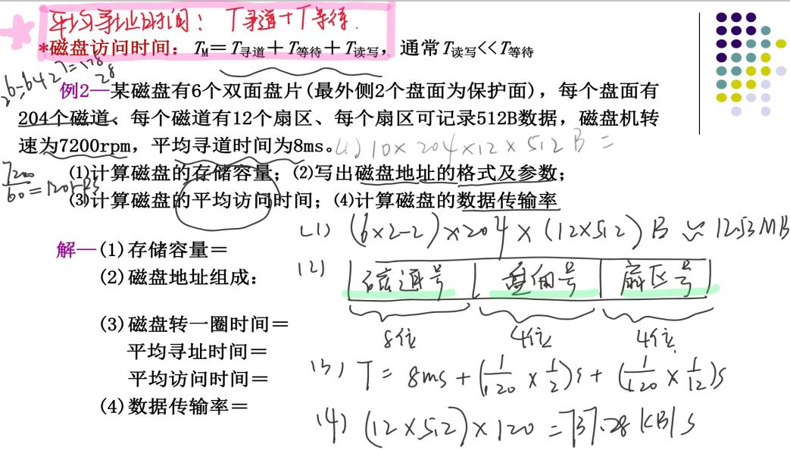

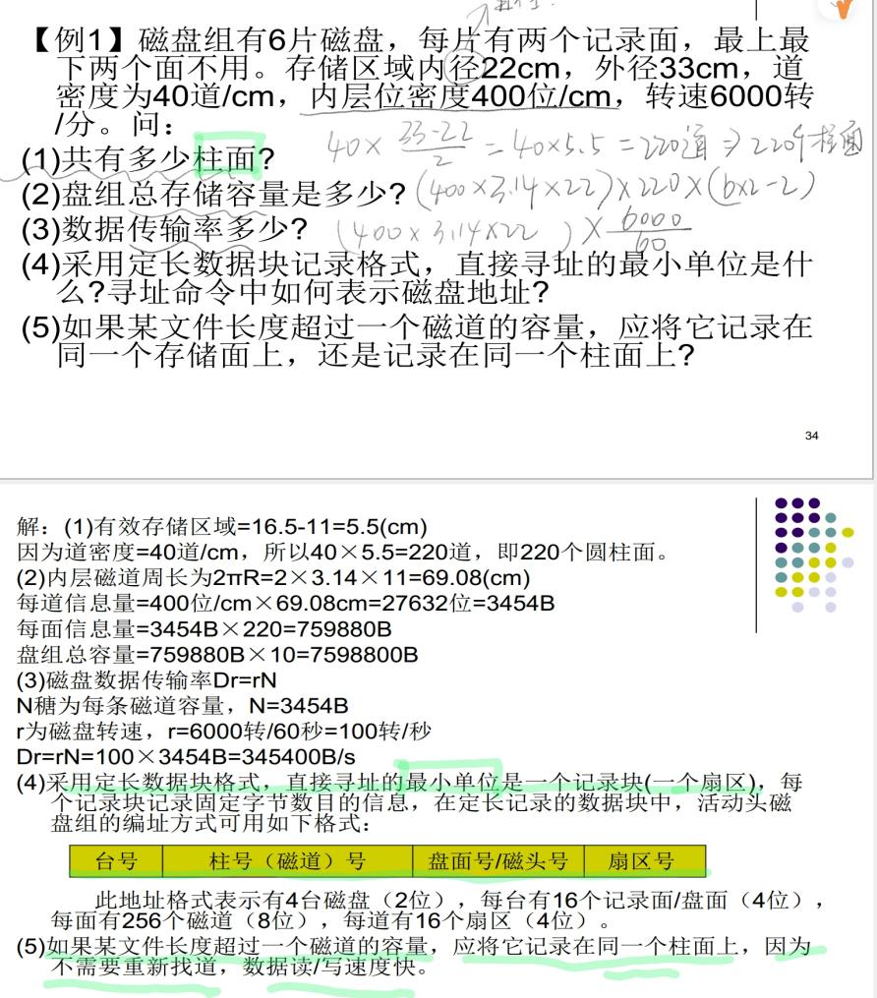

1. **磁盘cache**

